Révisions : the colors.

- Faire écouter le chant sur les couleurs plusieurs fois: les élèves le connaissent déjà.
https://www.youtube.com/watch?v=jYAWf8Y91hA

- Leur faire répéter les noms des couleurs vues en classe et leur demander de montrer un objet de cette couleur.
BLACK – WHITE – GREEN – RED – PINK – YELLOW – ORANGE – GRAY – BLUE (BROWN and PURPLE sont deux couleurs qui ont été juste citées).

- Lui dire le vocabulaire sur couleurs et lui faire colorier les dessins (En CP l’élève ne doit pas lire ni écrire les mots en anglais : il s’agit juste de l’oral).

- Corriger avec lui et lui poser la question :
What color is it ? en lui montrant un dessin.
Il doit vous répondre en faisant une phrase : « It’s …. »
Faites le plusieurs fois.

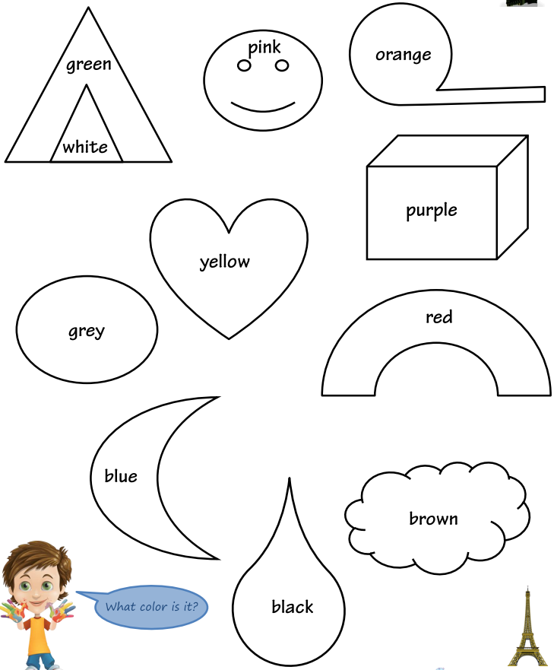

CORRECTION :
